**Abrindo SQL Shell (psql):**

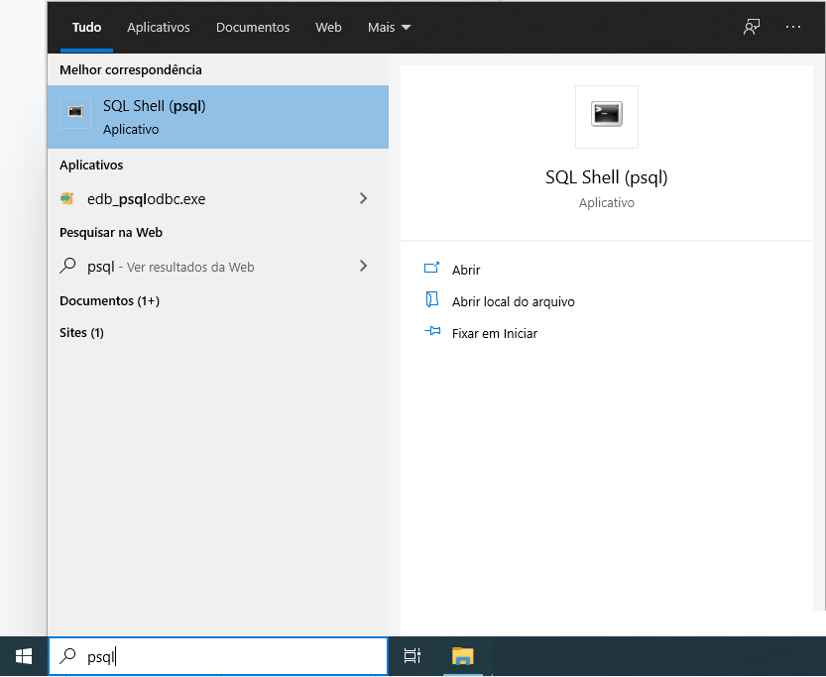

**SQL Shell (psql):**

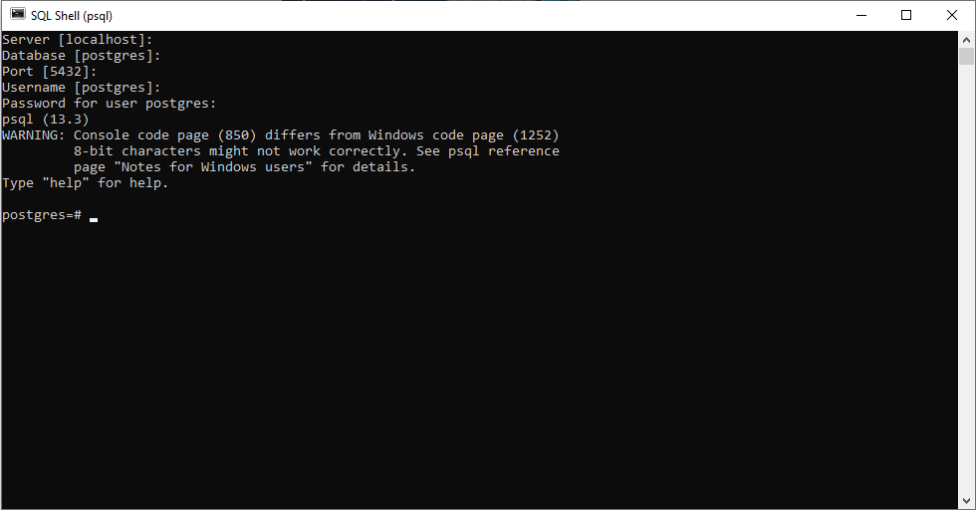

**Comandos básicos:**

Listando databases:

| \l |
| --- |

Conectando a uma database:

| \c “db_name” |
| --- |

Listando tabelas de uma database:

| \dt |
| --- |

Descrevendo uma tabela:

| \d "table_name" |
| --- |

Encerrando sessão:

| \q |
| --- |

Outros comandos:

https://www.postgresqltutorial.com/psql-commands/